|  |  |
| --- | --- |
| **SỞ GIÁO DỤC VÀ ĐÀO TẠO**  **HÀ GIANG** | **ĐỀ THI TUYỂN SINH VÀO 10 TRƯỜNG THPT CHUYÊN**  **Năm học: 2023 - 2024**  **Môn thi: Hóa học (chuyên)** |

*Cho biết nguyên tử khối của các nguyên tố: H = 1; C = 12; N = 14; O = 16; Na = 23; Mg = 24; P = 31; S = 32; Ca = 40; Fe = 56; Cu = 64; Br = 80; Ba= 137.*

**Câu 1: (2,0 điểm)**

**1.1.** Nêu hiện tượng và viết phương trình phản ứng trong các thí nghiệm sau:

- Sục từ từ đến dư khí CO2 vào dung dịch Ca(OH)2.

- Cho mẩu Na vào dung dịch CuSO4.

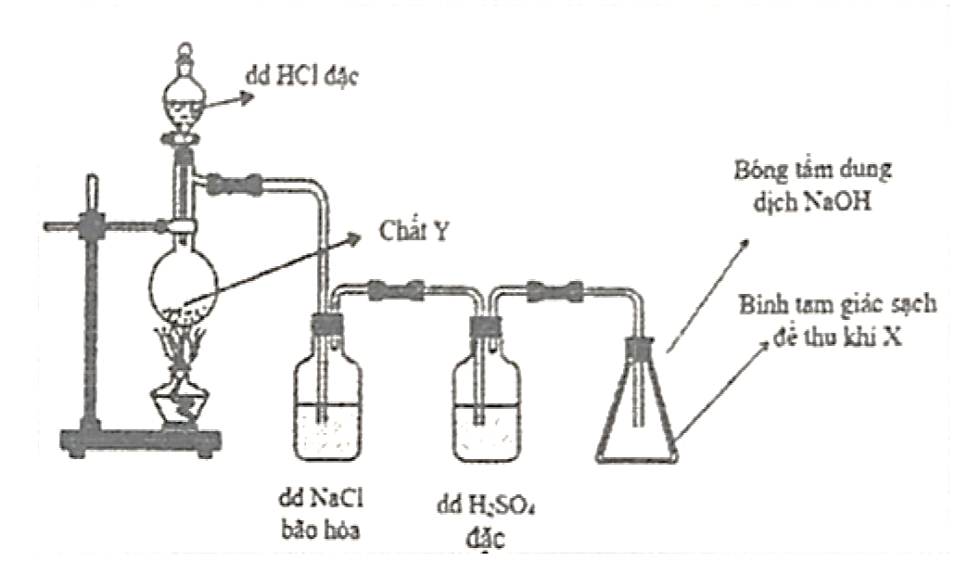**1.2.** Một học sinh lắp dụng cụ thí nghiệm điều chế khí X tinh khiết trong phòng thí nghiệm (như hình bên dưới). Biết khí X có màu vàng lục, mùi hắc, nặng hơn không khí và rất độc.

a. Xác định khí X, chất Y. Viết một phương trình hóa học điều chế khí X ở thí nghiệm trên.

b. Cho biết tác dụng của bình đựng dung dịch NaCl bão hòa, bình đựng dung dịch H2SO4 đặc và bông tẩm dung dịch NaOH.

c. Nếu đổi chỗ hai bình đựng dung dịch NaCl và H2SO4 đặc cho nhau có được không? Vì sao?

**Câu 2: (2,0 điểm)**

**2.1.** Hoàn thành sơ đồ phản ứng sau (ghi rõ điều kiện nếu có)

Axetilen  Etilen  C2H5OH  CH3COOH Etyl axetat

**2.2.** Ba chất hữu cơ mạch hở có công thức phân tử là C3H6, C2H4O2, C2H6O được kí hiệu ngẫu nhiên là A, B, C. Biết rằng:

- Khi đốt cháy A, B đều thu được số mol CO2 bằng số mol H2O.

- Chất B ít tan trong nước, làm mất màu dung dịch brom.

- Chất C tác dụng được với Na. Chất A tác dụng được với NaOH và Na.

Hãy lập luận để xác định các chất A, B, C. Viết công thức cấu tạo thu gọn của chúng.

**Câu 3: (2,0 điểm)**

**3.1.** Nung kim loại Cu trong không khí sau một thời gian thu được chất rắn A. Hòa tan A bằng H2SO4 đặc nóng vừa đủ thu được dung dịch B và khí C (khí C có khối lượng phân tử bằng 64). Khí C tác dụng với dung dịch KOH thu được dung dịch D. D vừa tác dụng với BaCl2 vừa tác dụng với NaOH. Xác định thành phần A, B, C, D và viết tất cả các phương trình phản ứng xảy ra.

**3.2.** Cho m gam Na tan hoàn toàn trong 400 ml dung dịch HCl 2M. Kết thúc phản ứng thu được dung dịch X. Dung dịch X tác dụng vừa đủ với 200 ml dung dịch NaHCO3 1M. Tính giá trị của m.

**Câu 4: (2,0 điểm)**

**4.1.** Trộn V1 dung dịch HCl 0,6M với V2 lít dung dịch NaOH 0,4M thu được 0,6 lít dung dịch A. Dung dịch A tác dụng vừa đủ với 1,02 gam Al2O3.Tính giá trị V1, V2.

**4.2.** Chia 24,0 gam hỗn hợp X gồm Fe và kim loại M có hóa trị II thành ba phần bằng nhau:

- Phần 1: Hòa tan hoàn toàn trong dung dịch HCl loãng, dư thu dược 4,48 lít khí.

- Phần 2: Cho tác dụng vừa đủ với 5,6 lít khí Cl2.

a. Xác định M.

b. Lấy phần 3 hòa tan hoàn toàn trong dung dịch H2SO4 đặc nóng, sau khi kết thúc thu được dung dịch Y và 4,928 lít khí SO2 (sản phẩm khử duy nhất). Hỏi khi cô cạn dung dịch Y thu được bao nhiêu gam chất rắn. Biết thể tích các khí đo ở đktc.

**Câu 5: (2,0 điểm)**

**5.1.** Cồn 75° được khuyến cáo sử dụng để sát trùng, phòng chống dịch Covid-19 lây lan. Em hãy trình bày cách pha chế 1,0 lít cồn 75° từ lượng cồn 96° và nước tinh khiết.

**5.2.** Hỗn hợp X gồm 2 hi đrocacbon mạch hở A và B. A là đồng đẳng của etilen có công thức tổng quát là CnH2n và B là đồng đẳng của axetilen có công thức tổng quát là CmH2m-2.

a. Để phản ứng với 6,72 lít hỗn hợp X thì cần tối đa 400 ml dung dịch Br2 1M. Tính phần trăm theo thể tích của mỗi chất trong hỗn hợp X, biết các khí đo ở đktc.

b. Đốt cháy hoàn toàn m gam hỗn hợp X trên rồi hấp thụ toàn bộ sản phẩm cháy vào bình đựng dung dịch Ca(OH)2 thu được 40,0 gam kết tủa và khối lượng bình tăng 35,4 gam so với ban đầu. Lọc bỏ kết tủa rồi thêm lượng dư dung dịch Ba(OH)2 vào bình, sau phản ứng thu thêm 29,7 gam kết tủa.

Xác định công thức cấu tạo của 2 hiđrocacbon A, B trong hỗn hợp X và giá trị của m.

-----------HẾT---------